行政院所屬各機關因公出國人員出國報告書
(出國類別：其他)

參加瑞士央行基金會舉辦之金融市場工具課程
-SNB貨幣政策執行及其外匯資產之投資與管理

服務機關：中央銀行
出國人職稱：三等專員
出國人姓名：吳桂華
出國地點：瑞士伯恩
出國期間：96.9.15-96.10.07
報告日期：97年1月

目 錄 --------------------------------------------------------------------頁次
壹、前言
- 研究目的 4
- 研究過程 4
貳、瑞士經濟結構及相關事項簡介
一、瑞士簡介 6
二、2006年全球經濟及SNB採取之利率政策概況 10
- SNB貨幣政策之執行
一、SNB貨幣政策操作目標之演變 11
二、SNB貨幣政策操作工具 14
(一)最低法定準備金 14
(二)公開市場操作及其它主要之貨幣政策操作工具 15
(三) 其它貨幣政策操作工具 26
(四) 公開市場操作附買回交易之合格擔保品 27
(五) 公開市場操作之合格交易對手 29
- SNB外匯資產之投資與管理
一、外匯資產 30
二、外匯資產投資原則 31
三、外匯資產投資之決策及執行方式 33
四、外匯資產投資比重實例 36
五、風險管理 37
六、外匯資產投資之資訊透明度 37
伍、綜合心得及建議事項
一、SNB貨幣政策操作架構方面 40
二、SNB公開市場操作之執行 42
三、SNB外匯資產投資管理 46
參考資料 49
附錄1 SNB貨幣政策操作目標之演變 51
附錄2 SNB公開市場操作資訊 52
附錄2 櫃買中心公佈之公債成交價格及理論價格 53

壹、前言
一、研究目的
本次奉派至瑞士央行(以下簡稱SNB)基金會，自2007年9月17日至10月4日參與其在瑞士伯恩(Berne)舉辦之參訪及訓練課程-The course of ｢Instruments of financial markets｣，近三週的課程內容主要包括金融市場商品簡介、SNB貨幣政策之執行、SNB外匯存底操作、外匯匯率理論、瑞士經濟結構及金融監理體系、債券、衍生性金融商品及風險管理等課程。期間主辦單位並邀請JP Morgan探討各國央行對外匯存底投資運用之演變，並就JP Morgan年度對各國央行有關外匯存底投資問卷之結果進行分析。透過課程期間所學，瞭解SNB的貨幣政策操作及外匯存底投資管理方式，俾作為我國借鏡。

二、研究過程
本次各國參與者分別包括歐洲(德國、挪威、盧森堡、波西尼亞、匈牙利、保加利亞、哈薩克等國)、非洲(辛巴威、魯安達、摩洛哥等)、亞洲(台灣、中國及馬來西亞)、多明尼克、斯里蘭卡、沙烏地阿拉伯以及紐西蘭等20餘國。
主辦單位除安排在伯恩之SNB基金會所在地進行上課外，亦安排學員赴巴塞爾之國際清算銀行及蘇黎世之SNB參訪並進行雙向討論。各參與國之代表透過近三週之相處時間，能互相討論課程內容與彼此瞭解各國文化，實為難得之機會。
鑒於部分屬於偏向理論介紹之課程，例如：固定收益商品、期貨、選擇權等衍生性金融商品內容，考量與央行及筆者業務之相關性後，本報告僅就授課內容中有關SNB貨幣政策之執行及其外匯資產之投資與管理進行說明，並將本報告分為：第壹章~前言、第貳章~瑞士經濟結構簡介、第參章~SNB貨幣政策之執行、第肆章~SNB外匯資產之投資與管理、第伍章~綜合心得與建議事項。
貳、瑞士經濟結構及相關事項簡介
- 瑞士簡介
  - 瑞士整體概況
瑞士GDP金額約為3,670億美元與台灣相差不大，惟該國人口僅約750萬人，人均所得高達近48,889美元，不僅高於EU成員國平均，更高於美國之41,927美元，為台灣三倍。
瑞士屬多元族群，德語為主要語言，約佔64%，其次為法語及義大利語，其它相關資訊以及與台灣比較情形詳見表1。
表1 瑞士簡介
 | 瑞士 | 台灣
人口 | 750萬 | 2,300萬
面積 | 41,300平方公里 | 35,798平方公里(本島)
東西長度 | 350公里 | 140公里
南北長度 | 220公里 | 394公里
官方語言 | 德語(63.7%)、法語(20.4%)、義大利語(6.5%)、其它(9.0%) | 華語
政府組織層級 | 聯邦(Confederation)$⇒$26個州(Cantons)$⇒$2,800個地方政府(Municipalities or Communes) | 國$⇒$省(直轄市)$⇒$縣(市)$⇒$郷、鎮、市
GDP | 3,670億美元 | 3,644億美元(2006年)
GDP per capita | 48,889美元(EU:31,769；USA:41,927) | 16,471美元(GNP per capita, 2006年)
失業率 | 3.3% | 3.91% (2006年)
CPI | 1.1% | 0.6% (2006年)
監理架構 | - 聯邦銀行監理局(Swiss Federal Banking Commission, SFBC)負責銀行、證券及投信業之監理。  - 聯邦保險監理局(Federal Office of Private Insurance)負責保險業監理。  - SNB負責貨幣政策(含流動性管理)、支付系統之執行及運作，並就相關業務與各個聯邦主管機關合作。 | - 金融監督管理委員會負責銀行、保險及證券等金融業之監理。  - 央行負責貨幣政策(含流動性管理)、支付系統之執行及運作。
貨幣政策目標 | 確保物價穩定前提下促進經濟成長。 | 促進金融穩定、健全銀行業務、維護對內及對外幣值之穩定、協助經濟發展
資料來源：Study Center Gerzensee上課資料及筆者整理
  - 瑞士各產業別之產出情形
瑞士GDP產出中以銀行業的貢獻最大約460億瑞郎，其次為批發貿易業及健康社會福利相關行業，至於眾所週知的瑞士製錶業產出為所有業別之倒數第二，對於GDP貢獻之產值約50億瑞郎(詳圖1)，惟製錶業的產出約95%均為出口(詳圖2)，致使該國製錶產業在國外頗富盛名。
圖1 瑞士各業別之產出金額
圖2 各產業出口金額佔其產出金額之比重
  - 瑞士教育體系
瑞士的教育體系除著重一般高等教育外，亦相當著重職業學校教育，俾使學生能有一技之長，進入職業高中求學的比重約為普通高中的三倍(詳圖3、4)。
圖3 瑞士教育體系
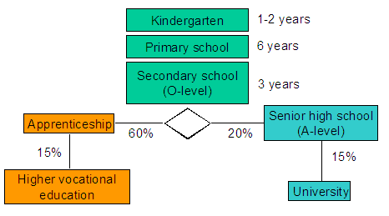
圖4 瑞士教育體系(續)
資料來源:整理自Study Center Gerzensee上課資料
二、2006年全球經濟及SNB採取之利率政策概況
2006年全球經濟成長率約為5%，雖然美國的不動產市場回檔修正導致其經濟走緩，然而亞洲主要各經濟體(如中國、香港、新加坡及南韓)的快速成長亦帶動全球經濟的上揚，2006年歐洲的經濟擴張係自 2000年以來首次超過潛在經濟成長率，瑞士受惠於全球經濟的成長，表現亦佳，SNB(Swiss National Bank, SNB)亦因而陸續調高其貨幣政策短期利率目標(三個月期瑞郎LIBOR)區間，以確保物價水準穩定。

- SNB貨幣政策之執行
一、SNB貨幣政策操作目標之演變
SNB於1999年底揚棄使用25年的貨幣總計數(Monetary aggregates)目標，並自2000年起調整其貨幣政策執行內容(詳附錄1-SNB貨幣政策操作目標演變附表)，其變革並非因為以往的貨幣總計數目標不佳，回顧其1975年至2000年之平均通膨率僅2.79%，為七大工業國中最低。惟SNB考量經濟結構轉變，民眾對通貨的需求改變，例如，信用卡、現金卡等塑膠貨幣之普及，使得準備貨幣與經濟成長間的連繫關係不夠緊密，為更精確執行其貨幣政策操作，其變更之內容包括以下三項：
  - 明確定義物價穩定之目標-確保消費者物價指數(Headline CPI)年增率低於2%之目標水準，SNB獨立行使職權，該物價穩定目標之設定無須與聯邦政府協商或經國會同意。
(二) 以三個月期倫敦銀行間瑞郎拆出利率(3M LIBOR for CHF)作為貨幣政策之操作目標，設定目標利率區間，上下區間差距1%，SNB盡力維持三個月期瑞郎LIBOR於區間中值。截至2007年10月，利率目標區間為2.25%~3.25%，三個月期瑞郎LIBOR利率為2.75%左右。
(三)每季公佈其預測之未來三年物價年增率-考量貨幣政策傳遞機制之落後性，SNB每季公佈其對未來三年的物價年增率之預測結果。預測時係以當時之瑞郎LIBOR利率水準不變情況下，參酌全球經濟情勢變動，對未來三年各季的物價年增率進行預測，並按季對外公佈。
以2007年9月之通膨預測為例，係以當時的三個月期瑞郎LIBOR目標中價利率(2.75%)為基礎，預測出未來三年的每季的通膨預估值(詳圖5、表2)，並與上一季(6月)之預估值一併公佈俾利比較。
如果三年內的通膨預測值仍維持在通膨目標值以內，市場預期SNB將不致於調息；惟通膨預測值若偏離目標值，則預期SNB將有利率調整之動作，惟並非表示須立即調整，SNB將視更新的市場資訊決定何時調息。
圖5 SNB每季之通膨率預測
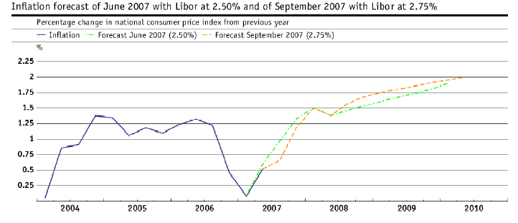
資料來源：瑞士央行2006年報
表2 SNB每季通膨率預測
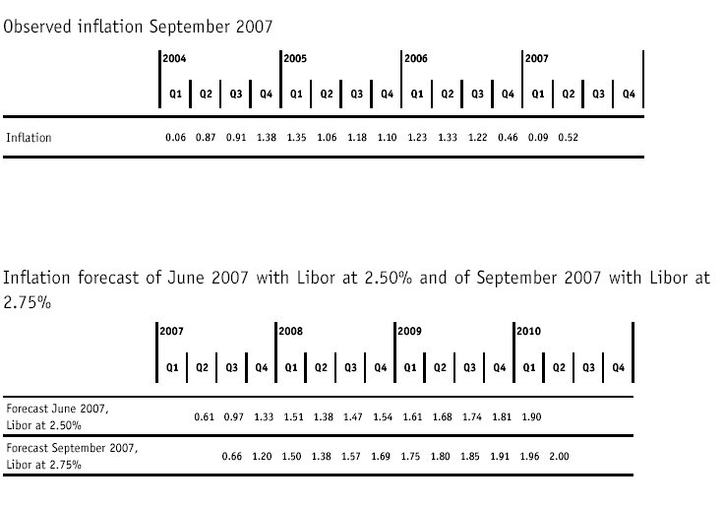
資料來源：瑞士央行2006年報
- SNB貨幣政策操作工具
(一)最低法定準備金(Minimum Reserves)
為確保銀行對準備貨幣需求能達最低水準，以便達成貨幣政策目標，銀行需按月(自本月20日至下月19日)提存法定準備金，其最低法定準備金比率為2.5%，必要時SNB得提高該準備率最高至4%。
合格準備金包括銀行持有之瑞郎硬幣、鈔券及存放於SNB之即期存款(Sight Deposit)；準備金之負債計提基礎包括即期負債、三個月內到期之負債以及銀行收受客戶儲蓄存款之20%。
以2006年全年平均數據觀察，全體銀行應提之法定準備金平均為82億瑞郎，較上年平均增加7%，實際準備金平均為98億瑞郎，超額準備為17億瑞郎，實際提存比率 (Liquidity Ratio)為120% (98÷82)。
銀行法定準備金在提存期(一個月)內如有提存不足時，須依一個月期瑞郎LIBOR平均利率再加三個百分點支付懲罰息給SNB，2006年須提存準備金之銀行約300家左右，其中提存不足的銀行約7家，所繳之懲罰息全年約僅有25,000瑞郎。

(二) 公開市場操作及其它主要之貨幣政策操作工具
貨幣政策操作工具包括：主要融通操作(Main financing operations)與流動性收縮操作(Liquidity absorbing operations)、微調操作(Fine-tuning operations)、日間融通(Intra-day facility)、流動性不足融通(Liquidity-shortage financing facility)及換匯交易(FX Swap)，其中除換匯交易外，其餘方式均以Repo方式進行。
SNB自1998年4月首次採行附買回交易作為操作工具後，其占整體貨幣政策操作的比重日益增加，2000年初以來，附買回交易則完全取代換匯交易，成為其貨幣政策操作最重要之工具。
SNB主要透過主要融通及流動性收縮此等RP操作方式，維持三個月期瑞郎LIBOR於其設定之上、下限1%之區間內。
SNB公開市場操作的RP利率係參考市場的三個月期瑞郎LIBOR而逐日調整，RP利率一般多訂定在瑞郎LIBOR上、下限中間值附近，並採數量標方式競標決定其操作金額。
如果三個月期瑞郎LIBOR突然上揚，SNB想阻止其上揚，即可降低RP操作利率，進行主要融通操作，增加銀行在SNB所開設活存帳戶之餘額，提供市場資金；反之，SNB亦可隨時調升其RP操作利率或收縮銀行在SNB所開設活存帳戶之餘額，以帶動三個月期瑞郎LIBOR上揚。換言之，SNB變動公開市場操作RP利率並不必然代表其貨幣政策立場之改變。
SNB日常操作除利用前述之主要融通與流動性收縮操作外，另尚有其它操作方式，包括微調操作、日間融通及流動性不足融通等方式，謹就個別操作方式說明如次：
- 主要融通操作與流動性收縮操作
- 主要融通操作係SNB以Repo方式，購入交易對手之合格擔保品，釋出資金，並約定Repo到期日時相互返還資金本息及合格擔保品。
- 流動性收縮操作與主要融通操作相反，由SNB以Reverse Repo方式，賣出合格擔保品給交易對手，收縮資金，並約定Repo到期日時，相互返還資金本息及合格擔保品。
- 競標方式：Repo交易採數量標(Volume tender)，亦即由SNB公佈固定的Repo利率，金融機構再以該利率向SNB投標其欲融通之金額，如投標金額逾當日SNB欲融通之金額，則按比例分配得標金額。
SNB參考前日市場之瑞郎LIBOR，作為其訂定每日承作RP之利率參考。換言之，其每日RP操作利率會隨市場情況變動，與我國目前非競標發行存單之利率在理監事利率會議決策前維持不變之方式略異。
隨著SNB於2006年陸續調升三個月期瑞郎LIBOR目標利率，其承作之Repo利率亦由0.73%陸續上調至1.90%，SNB承作之Repo利率與三個月期瑞郎LIBOR利率平均約差24個基本點(BPs)。
- Repo天期：由隔夜期至數週，在特別情況下，甚至可達數個月。
- Repo交易流程：
- 每日9:00am透過Eurex Repo electronic trading system，以及Reuters(pages SNB10, SNB11, SNB12)、Bloomberg(SWNB<go>, menu item 7)，及Moneyline(3488, 3489, 3490)公布SNB的貨幣政策操作資訊。
- 參加SNBRepo投標者，需於9:00am以前登入Eurex Repo system，以進行投標，該行公布貨幣政策操作資訊10分鐘後，截止投標。
- 每張標單最低投標金額為100萬瑞郎，但不得超過1億瑞郎，每一標單的最低金額為100萬瑞郎；在投標時間截止前，交易對手均可投遞標單或取消已投的標單。
- SNB於投標時間截止後，開始分配金額，若投標金額超過該行所設定的總金額，則超過1,000萬瑞郎的標單，依比例減少，若沒有超過該行所設定的總金額，則全數得標。金融機構可由Eurex Repo system得知投標結果。
- SNB的附買回交易係透過Eurex Repo system進行，而交割則透過SIS SegaInterSettle AG (SIS)及Swiss Interbank Clearing (SIC)進行。
- 為避免交易對手產生違約風險，交易對手需提存交易金額100%的合格擔保品予SNB。此外，擔保品每日須以市價評估，如果其價值低於向央行融通之金額，交易對手須補足擔保品或保證金。
- 微調操作(Fine-tuning operations)
當市場面臨非預期的外在因素造成市場流動性或短期貨幣市場利率大幅波動時，SNB可採取微調操作，該方式係以雙邊附買回(Bilateral Repo)交易方式提供或收縮市場資金，如承作RP操作時，該交易對手提供之擔保品價值至少須達交易金額之100%。
SNB微調(雙邊)操作的天期通常多為當日交割之隔夜期(O/N)操作，惟亦偶有次營業日(Tomorrow Next, TN)交割之隔夜期操作(詳附錄2)。
交易對手如欲承作微調操作，須於下午3點前通知SNB，SNB在衡酌其貨幣政策因素後，可決定是否承作，若SNB是提供資金者(Cash Provider)時，該利率會較早上的主要融通操作之Repo利率高25個基點(Basis Points)。
- 日間融通(Intraday facility)-類似我國之日間透支制度
SNB以Repo方式，透過瑞士銀行同業清算系統(Swiss Interbank Clearing, SIC)及外匯交易連續清算系統(Continuous Linked Settlement, CLS)，提供免計息之日間融通資金予其交易對手，交易對手須於日終前返還該資金，且其提存之擔保品市值至少須達其日間融通金額之110%。
每天下午4點SNB會要求各交易對手提報其次一營業日所需的日間融通金額，只要其擔保品市值達其日間融通金額110%以上時，通常SNB多會全部核准其申請。
- 流動性不足融通(Liquidity-shortage financing facility)-類似我國之重貼現窗口
當市場面臨非預期資金短絀，且銀行不易在拆款市場取得資金時，SNB即可以Repo方式提供市場流動性。此種操作可確保銀行在存款準備金期底時可順利達成其提存目標。流動性不足融通之Repo利率比主要融通之Repo利率高2%，係為避免銀行將此操作視為其長期性的資金來源，又稱為特別利率附買回交易融通(Special-rate Repo transactions)。
特別利率附買回交易係由SNB核予每一個合格的交易對手一個融通額度(Loan limit)，交易對手提供足夠額度之擔保品後，可向SNB提出融通的要求。該融通額度適用期間通常為1年，惟SNB亦可在10天的通知期後，終止提供其交易對手融通額度。SNB之交易對手提供Repo交易之擔保品市值，至少須達其融通金額之110%。
交易對手通常以隔夜期Repo方式向SNB取得資金融通，Repo利率則以Call money rate加2%，該Call money rate係指前一營業日之隔夜期Repo利率(Repo Overnight Index (SNB)。
以往SNB執行流動性不足融通時，尚可採取另一種倫巴融通(Lombard advances)之方式，惟自2005年底以後已不再採用該交易方式。
謹將前述各項貨幣政策操作工具摘要如表3：
表3 SNB各項貨幣政策操作工具
項次 | 操作名稱 | 操作方式及利率
1 | 主要融通(Main financing)操作 | - SNB透過RP方式，參考前日LIBOR瑞郎利率，設定固定利率，以數量標方式執行RP釋金操作。  - 每日上午操作。
2 | 流動性收縮(Liquidity absorbing )操作 | - SNB透過RRP方式，以固定利率數量標方式收縮資金。  - 因瑞士銀行體系與歐美先進國家類似，均面臨流動性不足之現象，因此本項操作頻率不高。
3 | 微調(Fine-tuning)操作 | - 每日下午SNB以雙邊(Bilateral)RP報價方式，提供或收縮資金。  - 雙邊操作係指SNB於Eurex Repo電子交易系統進行Bid-Ask之利率報價，SNB以Ask利率釋出資金給有需求之銀行；或者以Bid利率吸收銀行的餘裕資金。  - 通常SNB承作微調釋金操作時，其利率會較上午操作之主要融通利率高0.25%。
4 | 日間融通機制(Intra-day facility) | - SNB以Repo方式，透過瑞士銀行同業清算系統(Swiss Interbank Clearing, SIC)及外匯交易連續清算系統(Continuous Linked Settlement, CLS)，提供日間透支給金融機構。  - 日間透支不計息，惟提供之擔保品價值須逾透支金額之110%。
5 | 流動性不足融通機制(Liquidity-shortage financing facility)，又稱為特別利率(Special-rate)附買回融通 | - 流動性不足融通之利率比主要融通之Repo利率高2%，類似我國之貼現窗口融通方式。  - 當市場面臨非預期資金短絀，且銀行不易取得資金時，SNB此種操作可確保銀行在存款準備金期底時可順利達成其提存目標。
資料來源：筆者整理

- SNB公開市場操作金額及其規模
從平均操作餘額(未到期餘額)觀察SNB之2006年公開市場操作，以主要融通及微調操作為主，2006年該等操作之平均未到期餘額為208.2億瑞郎；如以操作金額(Turnover)觀察，則因SNB並未收取日間融通之利息，因此其操作金額高達1,773.94億元，為最多金額之融通方式。

表4 SNB操作期別、平均操作餘額及總操作金額
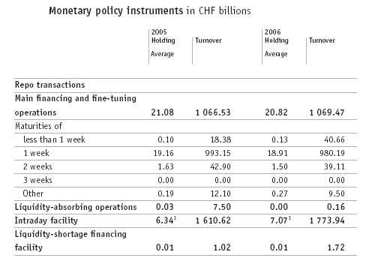
資料來源：瑞士央行2006年報

- SNB公開市場操作面臨之挑戰-2007年美國次貸風暴
如圖6所示，2007年以來市場預期SNB將升息，瑞郎LIBOR利率多會先行反應並逐漸上揚，至SNB宣佈升息日時，瑞郎LIBOR利率均會與SNB之瑞郎LIBOR區間中價利率相同。
惟2007年七月下旬起發生美國次級房貸風暴，銀行間因猜測對方可能持有次級房貸相關投資部位可能遭受損失之金額不明，導致彼此信任不足，瑞郎LIBOR利率反應此等風險溢酬而上揚並超過SNB目標利率區間(2.25%~3.25%)之中價(2.75%)。
SNB考量未來通膨率仍有上揚壓力，以及市場瑞郎LIBOR利率高於目標區間中價水準，遂於2007年9月13日貨幣政策會議後決議調升瑞郎目標區間0.25% ，使目標中價利率上升至2.75%；同日，並同時反向調降公開市場操作Repo利率，俾使瑞郎LIBOR利率得以回降至目標區間中價水準附近。
圖6 瑞郎LIBOR及SNB RP操作利率走勢
資料來源：SNB網站及上課資料
(三) 其它貨幣政策操作工具
除前述例行性的貨幣政策操作工具外，SNB尚可使用下列其它的操作工具，惟自2000年變革以來，使用情況甚微：
1、即期及遠期外匯市場交易：SNB可在即期及遠期外匯市場買賣，但此類操作方式的貨幣政策目的，主要係為影響瑞郎的匯率。
2、換匯交易：SNB可採行換匯交易達成收放瑞郎資金之目的，惟換匯之交易天期不若RP交易具有彈性、涉及不同幣別時差造成之交割違約風險、以及因交易對手持有之外幣部位不足或已達上限，使得SNB承作換匯交易之彈性不若RP高，因此2000年以後即甚少交易。
3、發行附息之債務證券：SNB可發行附息的債務證券(類似央行發行之定期存單)，以吸收市場的超額流動性。
4、買賣瑞士法郎證券：SNB基於貨幣政策考量，在特殊情況下可買賣瑞郎計價之債券，俾得以影響長期利率。

(四)公開市場操作附買回交易之合格擔保品
- SNB的一籃子合格擔保品（SNB GC Basket）
SNB在執行Repo操作時，通常公佈合格的一籃子擔保品｢SNB GC Basket｣，該一籃子擔保品包括三大類，分別是｢CHF GC Basket｣、｢Euro GC Basket｣、｢German Jumbo Pfandbriefe GC Basket｣，分別說明如次：
- CHF GC Basket：
  - 以瑞士法郞計價的債券，在認可之交易所交易或在OECD具代表性的市場中經常性地公開報價，此外，須透過SIS (SegaInterSettle AG.)進行交割，且發行量至少達1億瑞士法郎以上之債券。
  - 債券型式包括：固定利息債券(Straight Bond)、浮動利率債券(Floating rate bond)、認股權債券之純粹債券部分(Warrant bonds ex warrant)及貨幣市場票券(Money market debt register claims)。但次順位債券及可轉換債券，不屬於合格標的。
  - 合格債券發行者之條件：
    - 瑞士聯邦(中央)政府(Swiss confederation)
    - 瑞士州(省)政府(Canton)
    - 經瑞士聯邦政府保證之其它發行者
    - 瑞士地方政府
    - 瑞士抵押銀行
    - 符合最低信評條件以上之外國政府
    - 外國政府保證之其它發行者
    - 符合最低信評條件以上之國際組織
    - 符合最低信評條件以上之外國銀行
前揭最低信評條件係指國外機構與國際組織均需符合Standard & Poor「A」或Moody「A2」之評等。如果該債券屬於最低信評條件等級，且信評公司可能再調降其評級時，則不得列為合格之債券標的。
- Euro GC Basket：係指包括由比利時、德國、法國、奧地利、西班牙及荷蘭等政府發行之歐元計價債券，且發行金額至少須達10億歐元。
- German Jumbo Pfandbriefe GC Basket：具Standard & Poor「AA」或Moody「Aa2」評等以上的德國金融機構發行之資產抵押債券，其發行金額係以歐元計價，且最少須發行10億歐元。
- 2006年整體平均，金融機構公開市場操作使用之擔保品中51%為瑞郎計價，其餘49%為外幣計價之有價證券。
(五)公開市場操作之合格交易對手(Eligible counterparties)
在SNB開立即期存款(Sight deposit)帳戶之金融機構，原則上皆為SNB例行性貨幣政策操作之交易對手；至於依國外法令成立之外商銀行除須能參與瑞郎Repo市場交易外，並應向SNB提出申請，經SNB核准方能成為合格交易對手。

肆、SNB外匯資產之投資與管理
- 外匯資產
截至2007年6月底止，SNB資產中約 830億瑞郎，其中外匯存底(Foreign Exchange Reserve)金額約458億瑞郎，黃金約327億瑞郎，而持有之瑞士政府公債(主要係為公開市場操作Reverse RP交易之用)約45億瑞郎(詳表5)
表5 SNB重要資產項目
資產項目 | 金額(瑞郎)
外匯存底資產(Foreign Exchange Reserves) | 458億
瑞士政府公債 | 45億
黃金 | 327億
合計 | 830億
資料來源：SNB簡報資料
依據2000年通過生效的聯邦法(Federal Constitution)，其中第99條第3項及第4項規定，SNB應從其外匯存底資產中須持有一定比例之黃金，其外匯資產運用應獲得相當收益，且其中至少有三分之二的淨利應繳交給各州(省)政府(Cantons)。
- 外匯資產投資原則
兼顧流動性(Liquidity)及安全性(Safety)原則下獲取最佳之報酬(Return)。
    - 流動性標準：當市場面臨壓力時(Distressed markets)可於二日內不損及資產價格情況下出售之資產，該類流動性資產包括：美國公債、德國及法國政府發行之歐元公債等。
    - 安全性標準：在5%信賴水準下，設定未來1年內最大可能的損失金額(VaR)，並定期進行情境分析(Scenario analysis)，該情境分析包括歷史事件(Historical)情境分析(例如，面臨LTCM或Enron事件時對外匯存底資產報酬率之影響，詳圖7)及假設(Fictional)情境(例如，美元貶值)分析。

圖7 歷史事件情境分析
資料來源：SNB簡報資料
    - 報酬率標準：因為一旦設定絕對報酬目標(Absolute Return Target)，將會與貨幣政策執行發生扞格，SNB並未設定絕對報酬目標。
SNB在前述的流動性及安全性考量下，其外匯存底投資遂尋求較多元的標的，例如包括黃金、股票、債票券等標的，以達成效率的投資組合，使其投資報酬率愈高。
例如，SNB認為黃金及股票納為其外匯存底投資標的後，不同比例的搭配，將可因為與其它風險性資產之報酬率間有負相關存在，而發揮風險分散效果，如圖8所示。
圖8 外匯投資組合納入黃金與股票之效率前緣
資料來源：瑞士央行簡報資料

- 外匯資產投資之決策及執行方式(詳圖9 )
(一) 投資決策之架構及執行方式
- 資產配置策略之定義及掌控投資過程：由央行理事會(Governing Board)定義擬採取之資產配置策略。
- 技術性資產配置之執行(Tactical Asset Allocation)：由投資委員會(Investment Committee)訂定投資方針(Guidelines)及指標投資組合(Benchmarks)，作為投資經理人之依據。投資委員會有三名成員，包括經濟研究處及其它二個不同部門之成員。
- 策略分析及風險控管(Strategy Analysis and Risk Control)：由風險管理單位(Risk Management Unit)訂定風險控管方針(Guidelines)，作為投資經理人之依據。
- 投資之執行(Implementation)：由SNB內部及委外之經理人依訂定之投資方針及指標投資組合為參考依據，進行投資。其中委外投資之交割結算係由外部之金融機構進行交割及保管作業。
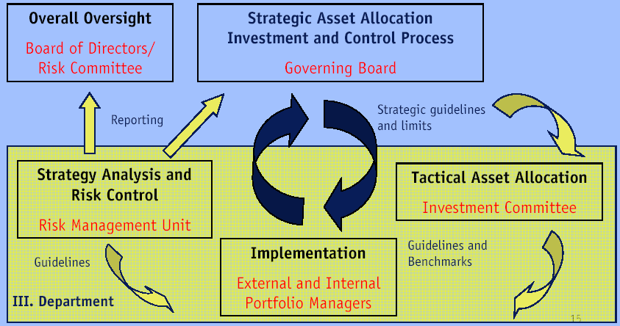
圖9 外匯存底投資之決策及執行方式
資料來源：瑞士央行簡報資料
  - 投資標的及投資限制
SNB外匯存底投資標的涵蓋存款、債券(含外國公司債)、股票、衍生性商品及黃金等，並針對不同的投資標的設定其投資上限或下限，如表6所示。
表6 SNB外匯存底投資標的及其限制
 | 合格投資標的 | 投資限制
投資標的類型 | 存款、債券、股票及黃金。 | 1、不得投資瑞士的公司債。  2、美元、歐元及黃金之投資部位有下限規定。
投資工具 | 政府債券、國際組織債券、德國銀行發行之資產擔保債券(Pfandbriefe)、MBS、存款、Repos、通膨連動債券、股票、期貨、遠期合約及交換合約。 | 不得投資結構型產品。
發行者 | 發行者所在地為OECD或歐盟之國家 | 1、發行者信評等級至少為投資級(Baa3/BBB-)。  2、如屬OTC者，其發行者信評等級至少須達A2/A以上。
管理方式  資料來源：瑞士央行簡報資料 | 略偏積極型投資操作，得在一定範圍內偏離指標組合界定之各類資產投資比重。 | 參考股票指標組合及瑞士公債指標組合中之成份標的比重進行投資。

四、外匯資產投資比重實例
以2007年6月底為例，SNB外匯存底中約12%投資於權益商品，88%投資於固定收益商品(詳表7 )；以幣別投資比重觀察，歐元資產比重46.8%最高，其次為美元之28.1%。
在固定收益商品投資部分，以各國公債比重60.4%最高，其次為MBS、公司債等約佔34%，整體存續期間4年，亦符合其投資限制之規定。
表7 SNB外匯存底投資比重及其上限規定
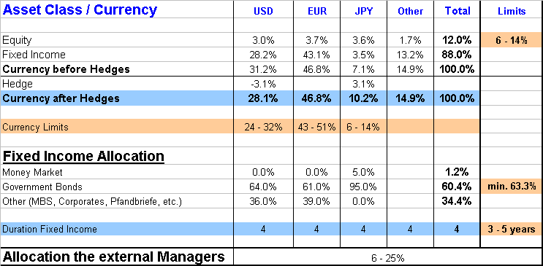
資料來源：瑞士央行簡報資料

五、外匯資產風險管理
(一) 公司債券(Corporate Bonds)投資部分：
- 須達投資等級、該期次公司債發行金額(Large Cap)至少應達5億美元以上(但不得為瑞士企業發行之公司債)。
- SNB以美林大額債券指數作為指標投資組合。
- 每一投資組合有二位經理人負責操作。
- 2007年6月底，外匯資產中約有6%投資於公司債。
(二)股票投資部分
- 投資之股票標的以複製MSCI指數成分股為主，例如EMU佔31%，USA佔25%，日本佔30%，英國佔10%，加拿大佔4%等。
- 不投資於名譽具爭議(如煙草公司)之股票。
- 投資股票後不行使股東大會之投票權。

六、外匯資產投資之資訊透明度
SNB會定期公佈以下相關外匯投資資訊：
- 投資政策原則(Investment policy guidelines)。
- 資產配置情形(每季，詳附表8 )：資訊內容包括SNB持有之各國貨幣(例如：美元、歐元、日元等)、各類型投資標的(例如：貨幣市場工具、政府債券及股票等)之比重及持有債券之整體存續期間。
- 投資績效(每季，詳附表9 )：資訊內容包括每季及以往各年的外匯資產整體投資報酬率等。
- 年度投資及風險總評，以作為SNB理事視訊會議及年報揭露之用。
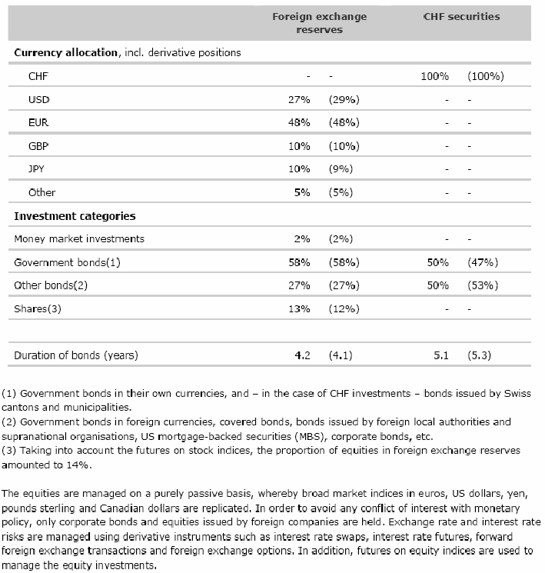
表8 SNB外匯資產配置情形表
資料來源：瑞士央行簡報資料

表9 SNB外匯資產投資績效表
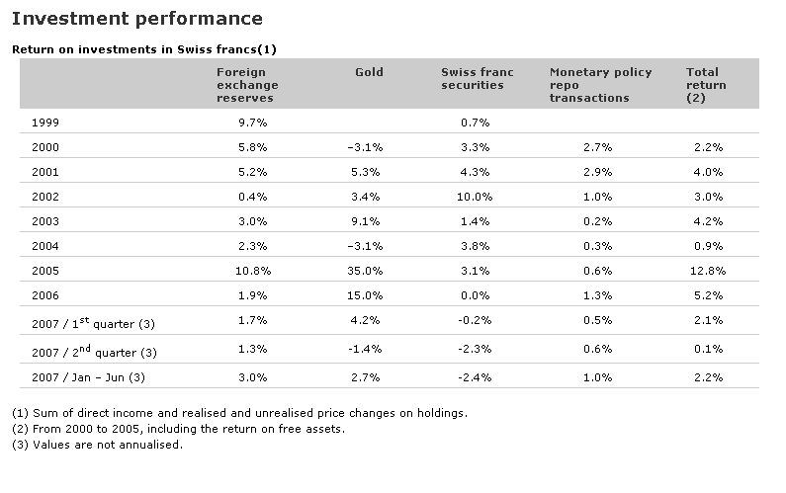
資料來源：瑞士央行簡報資料

伍、綜合心得及建議事項
鑒於筆者服務於央行公開市場操作之單位，從事貨幣政策操作工具之執行，爰謹就涉及實務操作面之問題提出筆者認為可行之建議，至於貨幣政策操作目標之改變或外匯存底投資運用等議題尚非屬於筆者業務層次之問題，爰僅提出心得而不做建議。
一、貨幣政策操作架構方面：SNB考量經濟結構轉變，民眾對通貨的需求改變，例如，信用卡、現金卡等塑膠貨幣之普及，使得準備貨幣與經濟成長間的連繫關係不夠緊密，為更精確執行其貨幣政策操作，SNB於1999年底揚棄使用25年的貨幣總計數(Monetary aggregates)目標，並自2000年起調整其貨幣政策執行內容，其執行貨幣政策之內容包括以下三項：
(一)明定物價穩定之目標-確保消費者物價指數(Headline CPI)年增率低於2%之目標水準。SNB獨立行使職權，該通膨目標之設定無須與聯邦政府協商或經國會同意。
(二)以三個月期倫敦銀行間瑞郎拆出利率(3M LIBOR for CHF)作為貨幣政策之操作目標，設定目標利率區間，上下區間差距1%，SNB盡力維持瑞郎三個月期LIBOR於區間中值。
(三)每季公佈其預測之未來三年物價年增率，作為參考指標。

- 心得及建議
SNB自2000年變更貨幣政策操作新制實施迄今約八年，此段時間(2000年1月至2007年11月)CPI平均年增率約0.94%，遠較1983年至2000年之平均年增率2.31%低，亦較2000年新制實施前八年之平均年增率1.48%低；如以CPI波動率(即標準差)觀察，2000年以來之CPI波動率0.49%，遠較1983年至2000年之波動率1.78%低，亦較2000年新制實施前八年之波動率1.37%低，似顯示新制實施以來之成效甚佳。
表10 瑞士通膨年增率及其標準差比較表
通膨  年增率 | 2000年迄今  (約八年) | 2000年  以前八年 | 1983年~2000年  (全段期間)
平均 | 0.94% | 1.48% | 2.31%
標準差 | 0.49% | 1.37% | 1.78%
資料來源：筆者整理自瑞士央行網站

圖10 瑞士消費者物價指數年增率-月資料
資料來源：筆者整理自SNB網站

二、SNB公開市場操作之執行方式
SNB(SNB)最常用也最重要的兩種貨幣政策操作工具為：主要融通操作(Main financing operations)和流動性收縮操作(Liquidity absorbing operations)，其餘操作方式尚包括微調操作、日間融通及流動性不足融通等方式，謹說明如次：
SNB各項貨幣政策操作工具
項次 | 操作名稱 | 操作方式及利率
1 | 主要融通(Main financing)操作 | - SNB透過RP方式，參考前日LIBOR瑞郎利率，設定固定利率，以數量標方式執行RP釋金操作。  - 每日上午操作。
2 | 流動性收縮(Liquidity absorbing )操作 | - SNB透過RRP方式，以固定利率數量標方式收縮資金。  - 因瑞士銀行體系與歐美先進國家類似，均面臨流動性不足之現象，因此本項操作頻率不高。
3 | 微調(Fine-tuning)操作 | - 每日下午SNB以雙邊(Bilateral)RP報價方式，提供或收縮資金。  - 雙邊操作係指SNB於Eurex Repo電子交易系統進行Bid-Ask之利率報價，SNB以Ask利率釋出資金給有需求之銀行；或者以Bid利率吸收銀行的餘裕資金。  - 通常SNB承作微調釋金操作時，其利率會較上午操作之主要融通利率高0.25%。
4 | 日間融通機制(Intra-day facility) | - SNB以Repo方式，透過瑞士銀行同業清算系統(Swiss Interbank Clearing, SIC)及外匯交易連續清算系統(Continuous Linked Settlement, CLS)，提供日間透支給金融機構。  - 日間透支不計息，惟提供之擔保品價值須逾透支金額之110%。
5 | 流動性不足融通機制(Liquidity-shortage financing facility)，又稱為特別利率(Special-rate)附買回融通 | - 當市場面臨非預期資金短絀，且銀行不易取得資金時，SNB此種操作可確保銀行在存款準備金期底時可順利達成其提存目標。  - 融通利率比主要融通之Repo利率高2%，類似我國之貼現窗口融通方式。
6 | 其它操作工具 | - 即期及遠期外匯市場操作、換匯交易、發行附息之SNB債務憑證及買賣瑞郎計價之債券等操作方式。  - 惟此類工具實務上甚少使用。

- 心得與建議：
SNB貨幣政策之執行方式及資訊公佈深具透明化，部分經驗值得我國借鏡，爰研提心得與建議如次：
    - 持續推動TAIBOR利率成為市場參考指標
SNB以3個月期LIBOR瑞郎利率為操作目標，我國雖以準備貨幣為操作目標，惟亦相當注意短期利率之變化，如能持續推動TAIBOR成為市場常用之利率參考指標，除有利整體市場之健全發展外，一旦未來央行貨幣政策短期操作目標如欲參考國外制度，由準備貨幣轉變為短期利率時，成功推動TAIBOR成為市場參考指標將為關鍵因素之一。
  - 央行RP操作收取擔保品之價值至少須高於其釋金金額
      - 為確保債權，SNB公開市場RP操作收取之擔保品價值不低於其釋金之金額。
      - 我國央行之作法：
(1) 銀行如以央行NCD作為擔保品承作RP，係以票載利率折現後之價值釋金，尚屬合理：
如果承作RP收取之擔保品為央行NCD，其價值係將NCD到期之稅後金額以票載利率折現至RP操作日作為擔保品之公平價值，並以該金額釋金，此法雖不盡完善(因折現利率並非以操作時的央行NCD市場利率進行折現)，但因NCD存續期間不長，利率差異導致之價格偏差不大，尚屬合理。
(2) 如以公債作為擔保品承作RP，係以面額釋金，未來如央行持續升息，其公債擔保品票載利息之選擇或計價方式似宜審慎：
當央行降息時，以往高利率時期發行之公債多為溢價債券，央行承作公債RP操作，以面額釋金予金融機構之債權確保尚無問題。未來若央行持續升息，可能導致更多公債處於折價狀態，其承作RP時，對於公債擔保品票載利息之選擇或計價方式似宜審慎。
近年來市場利率已逐漸步上升階段，使得92年以後發行之債券市價多已呈現折價(Discount)現象(詳附錄2)，折價幅度最大者為95央債甲二，每百元報價僅達87.1872元。
爰建議以公債面額再略折扣(Hair-cut)些許成數(例如5%~10%)，或者依櫃買中心公佈之公債成交價格或理論價格，作為央行承作RP時，該擔保品價值之依據。

三、SNB外匯資產投資管理方式
(一)投資管理流程架構權責分明：
- 央行理事會(Governing Board)定義擬採取之資產配置策略。
- 由投資委員會(Investment Committee)訂定投資方針(Guidelines)及指標投資組合(Benchmarks)，作為投資經理人之依據。
- 由風險管理單位(Risk Management Unit)訂定風險控管方針(Guidelines)，作為投資經理人之依據。
- SNB內部及委外之經理人依訂定之投資方針及指標投資組合為參考依據，進行投資。
(二)外匯存底運用具多角化投資之概念：除傳統上央行投資之政府債券外，因多角化投資可分散風險，爰包括國外投資等級以上公司債、股票、黃金及衍生性金融商品等。
(三)資訊具透明性，SNB定期公佈以下外匯投資資訊：
      - 投資政策原則(Investment policy guidelines)。
      - 資產配置情形(每季) ：資訊內容包括SNB持有之各國貨幣、各類型投資標的之比重及持有債券之整體存續期間。
      - 投資績效(每季)：資訊內容包括每季及以往各年的外匯資產整體投資報酬率等。
      - 年度投資及風險總評，作為SNB理事視訊會議及年報揭露之用。
(四)SNB外匯存底投資標的多樣化，除內部自行運用投資外，亦委外投資管理其外匯資產，在制度化之管理流程及指標組合之建立，得以客觀衡量其投資績效。此外，SNB定期公佈其投資組合比重及績效，達到資訊透明化之目的亦為值得參採之處。
  - 心得及建議：
SNB的外匯存底投資運用標的多樣化，可投資工具包括：黃金、固定收益債券(公債、公司債)、股票及衍生性金融商品等，透過不同投資限額及多角化投資之效益，達成分散風險提高收益，此外，其相關外匯投資運用之資訊亦相當透明，值得央行外匯投資部門進一步研究瞭解其運作方式有無值得借鏡之處。
參考資料
- 吳桂華(2005)，SNB貨幣政策操作工具(內部報告)。
- 蕭翠玲(2007)，“瑞士央行貨幣政策操作之研究與借鏡”，中央銀行國際金融參考資料第五十四輯，第23~81頁。
- Bodie, Kane, Marcus “Investments”, Sixth Edition.
- Swiss National Bank, “99th Annual Report 2006”.
- Swiss National Bank, “Guidelines of the Swiss National Bank (SNB) on Monetary Policy Instruments”, 28 June 2007.
- Swiss National Bank, “Guidelines of the Swiss National Bank (SNB) on Monetary Policy Instruments”, 30 April 2004.
- Swiss National Bank, “Monetary Policy: The Central Bank’s Instruments”, July 2005.
- Swiss National Bank, “Appendix 1, Instruction Sheet on Main Financing and Fine tuning Operations”, 30 April 2004.
- Swiss National Bank, “Appendix 2, Instruction Sheet on the Intraday Facility”, 30 April 2004.
- Swiss National Bank, “Appendix 3, Instruction Sheet on the Liquidity-Shortage Financing Facility (Special-Rate Repo Transactions)”, 30 April 2004.
- Swiss National Bank, “Appendix 4, Instruction Sheet on Collateral Eligible for SNB Repo”, 19 April 2005.
- Swiss National Bank, Martin Schlegel簡報資料： “Monetary Policy Implementation at the Swiss National Bank”, 28 September 2007.
- Swiss National Bank, Sandro Streit, CFA Head of Asset Management簡報資料： “Managing Foreign Exchange Reserve”, 2 October 2007.
附錄1 SNB貨幣政策操作目標之演變
期間 | 貨幣政策操作目標 | 目標說明 | 備註
1975~1978 | M1 | 年度目標 | - 1973年開始採行浮動匯率制度  - 年度貨幣目標缺失：無法作為出現重大非預期衝擊事件之充分指標，如貨幣預期變動或匯率變動均需採行政策因應
1978 | 原設M1，CHF/DM未設匯率目標區；10月以後，暫定匯率CHF/100DM>80 | 年度目標  M1>目標10%
1979 | 匯率目標，為使瑞士法郎回貶，放寬對資本流入之限制 | 年度目標 | 1977年中瑞士法郎開始升值，有礙瑞士出口競爭力，1977年底SNB開始買匯，M1大增，採緊縮措施限制資本流入瑞士，該措施對匯率效果有限，但貨幣總計數大幅超過目標。
1980~1988 | MBA | 年度目標 | The adjusted monetary base (MBA)，已扣除月底準備部位膨脹數
1989~1990 | MBSA | 年度目標 | Monetary base seasonally adjusted (MBSA)，以上年第4季為基礎計算年增率
1991~1999 | M0貨幣基數 | 中期目標
1998 | M3(參考指標) | 與ECB一致，將M3列為參考指標 | 3年之年度通膨預估值
2000以來 | 瑞郎3個月期LIBOR區間 | 新貨幣政策架構：  - 明定物價穩定之目標  - 以3-M 瑞郎拆出利率作為貨幣政策之操作目標  - 每季公佈其預測之未來三年物價年增率，作為參考指標 | SNB考量經濟結構轉變，民眾對通貨的需求改變，例如，信用卡、現金卡等塑膠貨幣之普及，使得準備貨幣與經濟成長間的連繫關係不夠緊密，而改變其操作目標
資料來源：蕭翠玲｢瑞士央行貨幣政策操作之研究與借鏡｣及作者整理

附錄2 SNB公開市場操作資訊
附錄3 櫃買中心公佈之公債成交價格及理論價格

依SNB簡報資料顯示，1975年至2000年瑞士與七大工業國平均通膨率分別為義大利(9.01%)、英國(7.42%)、法國(5.34%)、加拿大(5.16%)、美國(4.97%)、德國(2.97%)、瑞士(2.79%)與日本(2.79%)。
瑞士央行最終任務在穩定物價，操作目標亦以通膨預測為參考指標，惟嚴格而言，其尚非屬通膨目標之國家，依據Edwin M. Truman 2003年定義之通膨目標須符合四項標準，分別為(一)物價穩定目標是唯一或首要之目標 (二)物價穩定設有數量化定義 (三)對達成目標有設定確切之時間 (四)設定一套程序以評估貨幣政策績效。上述四項標準中，瑞士因未對達成目標設定確切時間，而被Truman認為尚非屬於嚴格的通膨目標國家。
3-M LIBOR利率係由倫敦銀行協會於每日12時統計自12家銀行之拆出利率，經扣除三筆最高及三筆最低利率後予以平均求得之定盤(Fixing)利率。筆者洽詢SNB簡報者是否可能發生長天期瑞郎LIBOR利率僅係銀行之參考性報價利率而非實際成交利率，而使利率失真之問題，對方回應長天期LIBOR確有此可能，惟因英國銀行協會統計之數據有其歷史之公正性，且扣除極端值後應具公正性。此外，SNB亦表示，其並未搜集各期別瑞郎LIBOR的成交量數據，爰無法判斷長天期瑞郎LIBOR利率係參考性報價利率或實際成交利率。
選擇3個月期瑞郎LIBOR利率作為操作目標之理由包括：3-M LIBOR受利率預期及市場影響而產生適當的波動、該利率已廣為市場接受作為指標利率、如選擇更短天期(如隔夜期)LIBOR為操作目標，其受到市場流動性及匯率干擾的影響較大，將使SNB貨幣政策操作不具彈性。
假設瑞郎LIBOR利率維持目前水準不變進行預測，可避免市場誤認為央行即將改變其政策利率。
英文之Liquidity Ratio似將銀行持有之準備金視為第一線之流動準備之概念。
瑞士央行自2000年起即不再以換匯交易作為貨幣政策操作工具。
SNB在Eurex Repo Electronic交易平台上進行融通及收縮資金的雙邊利率報價，交易對手有資金餘裕或資金需求時得依SNB之報價利率與其承作。
SNB表示該個別銀行額度並未對外公佈，且交易對手如向SNB融通時，SNB並不會另外再要求交易對手詢問資金短絀之原因或要求對方撰報告說明原因。截至2006年底有75家銀行獲得SNB給予融通額度，總額度金額達121億瑞郎。
係指商業銀行間透過Eurex Repo交易平台成交之加權平均隔夜期Repo指標利率，該交易之擔保品須符合向SNB承作Repo之合格擔保品，方會被列入指標利率中計算。
係指德國金融機構發行之債權抵押融資債券，該債券係以貸款債權或抵押貸款之物權為擔保所發行之債券，類似資產證券化之債券，惟該債券之擔保資產池債權仍帳列在銀行資產負債表上，與資產證券化發行之債券有別。
TAIBOR(Taipei Inter Bank Offer Rate)係指台北銀行同業拆款利率，目前由14家銀行進行各天期(1週至1年)拆款之雙向報價。

